§4.1 Моделирование
и формализация
класс 9 _
ф_____________________________
и_____________________________

Продолжите предложение:
Модель – это ________________________________________________
____________________________________________________________
____________________________________________________________
____________________________________________________________

Моделирование – это _________________________________________
____________________________________________________________
____________________________________________________________
____________________________________________________________

Приведите свой пример моделирования с целью анализа
____________________________________________________________
____________________________________________________________
____________________________________________________________

Приведите свой пример моделирования с целью синтеза
____________________________________________________________
____________________________________________________________
____________________________________________________________

Приведите свой пример моделирования с целью оптимизации
____________________________________________________________
____________________________________________________________
____________________________________________________________

Приведите свой пример, в котором одному оригиналу соответствует несколько моделей.
____________________________________________________________
____________________________________________________________
____________________________________________________________

Приведите свой пример, в котором одной модели соответствует несколько оригиналов.
____________________________________________________________
____________________________________________________________
____________________________________________________________

Приведите свой пример материальной модели
____________________________________________________________
____________________________________________________________

Приведите свой пример информационной модели
____________________________________________________________
____________________________________________________________

Установите соответствие:
Моделирование используют, если…
оригинал не существует |  | Испытание нового самолёта
 |  | Мамонт
исследование оригинала опасно для жизни |  | Исследование извержения вулкана
 |  | Новый аппарат вентиляции лёгких
исследование оригинала дорого |  | проверка краски для автомобиля
 |  | Молекула
оригинал сложно исследовать непосредственно |  | процессы в двигателе внутреннего сгорания
 |  | движение литосферных плит
 |  | Солнечная система
интересуют только некоторые свойства оригинала |  | Древний Египет

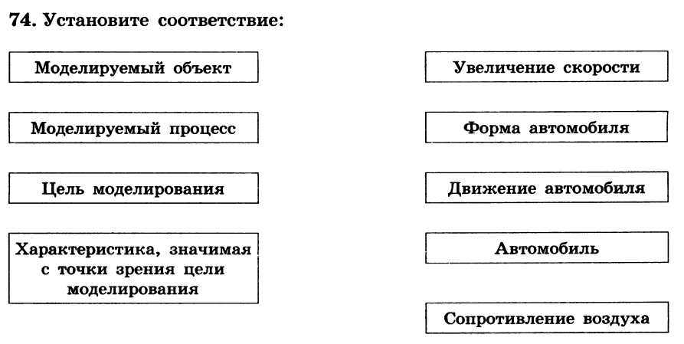
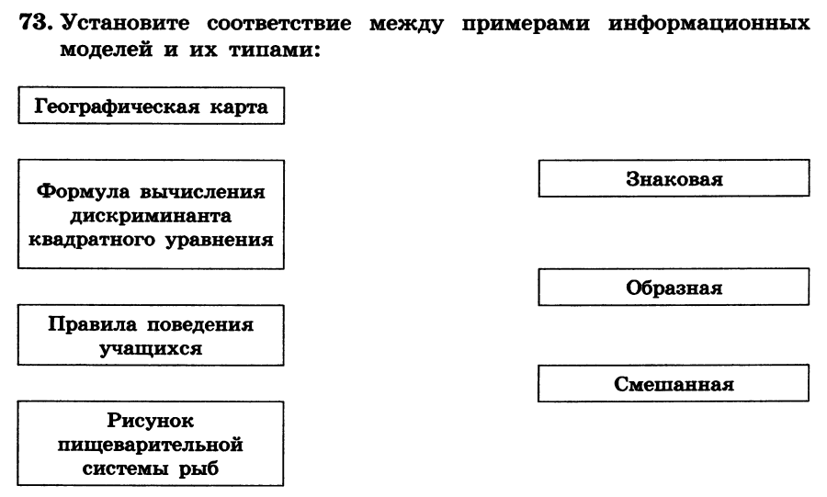

Граф – представляет собой _____________________________

Подпишите названия элементов графа

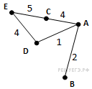
Перечислите чётные вершины ______________________
Перечислите нечётные вершины _____________________

степень вершины Е ____
степень вершины А ____

Начертите два изоморфных графа

